**“information and communication technologies” unit 1**

**Asignatura:** Inglés  **Curso:** Octavo

**Fecha:** semana del 04 al 08 de Mayo **Docente:** Paula Sepúlveda Millán

**Nombre del Alumno:** ______________________________

**I.- Objetivo de Aprendizaje:** OA 1-8-11

**II.- Contenido: “**information and communication technologies” unit 1

**III.- Objetivo de la clase:** Reconocer expresiones de gustos y preferencias en oraciones como I enjoy reading books; I don’t mind watching horror films; I like cooking/ to cook

**IV.- Indicaciones generales:**

A**)** Reconocer expresiones y verbos de uso frecuente

B) En la imagen identificar estas expresiones acerca de las preferencias

C) Completar de acuerdo al modelo planteado

D)Puedes usar diccionario y /o traductor

**V.- Actividad a desarrollar: repaso**

1. expresiones y verbos de uso frecuente

Personal Pronouns expresiones verbos

I like going

You love dancing

He llikes swimming

She loves reading

It enjoys playing

We hate running

You like cooking

they enjoy drinking

recuerda que en 3ra persona (He-She_it) verbo lleva “s” y en negativa va con doesn´t ej, he doesn´t like playing

I-you-we-they el verbo no lleva “s” y e oración negativa va con don´t, ej: you don´t love running

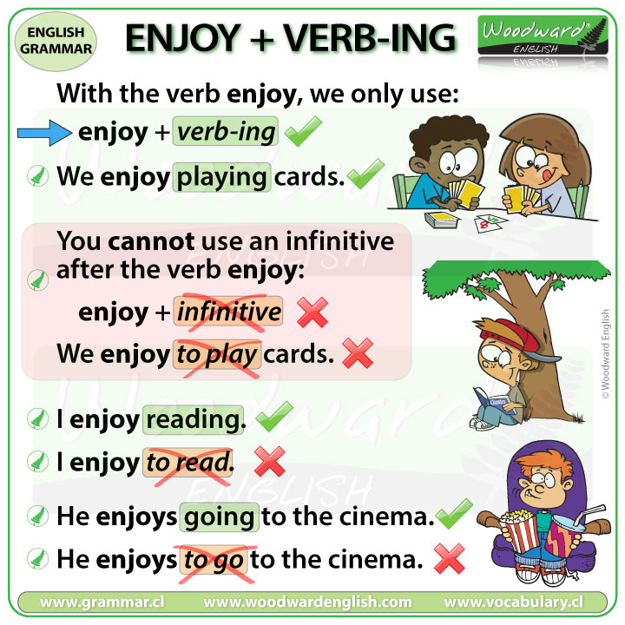

**Ex 1 agregar “ing” los verbos que están en paréntesis; Ex 2 hacer oraciones en cada una de las imágenes siguiendo modelo**

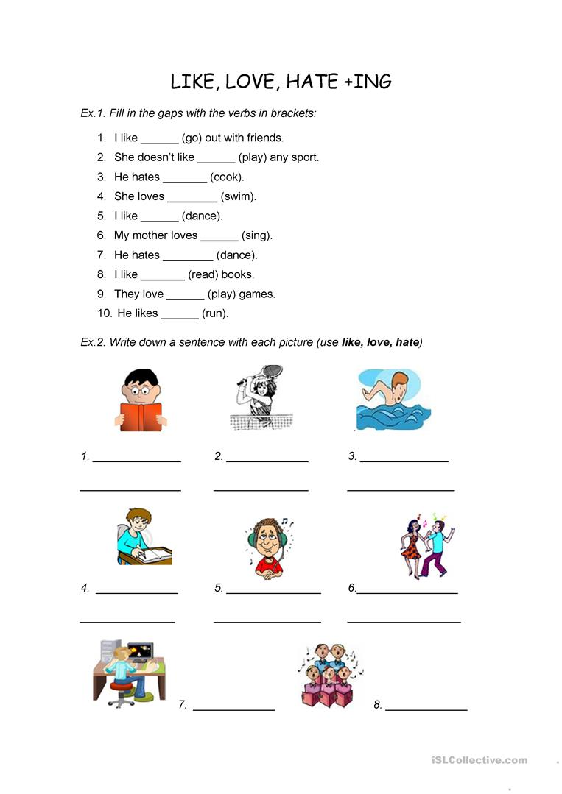

**VI.-** **Retroalimentación:** de acuerdo a los contenidos aprendidos en la presente clase crear 3 oraciones usando modelos enseñado

__________________________________________; ____________________________________

__________________________________________

**VII.- Fecha de envío:** hasta el día 10 de Mayo

**VIII.- Cómo y/o donde enviar:** vía correo electrónico (capturar imagen en celular y /o escanear) a: [paula.sepulveda@colegio-reneschneider.cl](mailto:paula.sepulveda@colegio-reneschneider.cl) ó dejar ficha en el colegio.